Figura 1.1: Movimentos Contados - Ponto 21
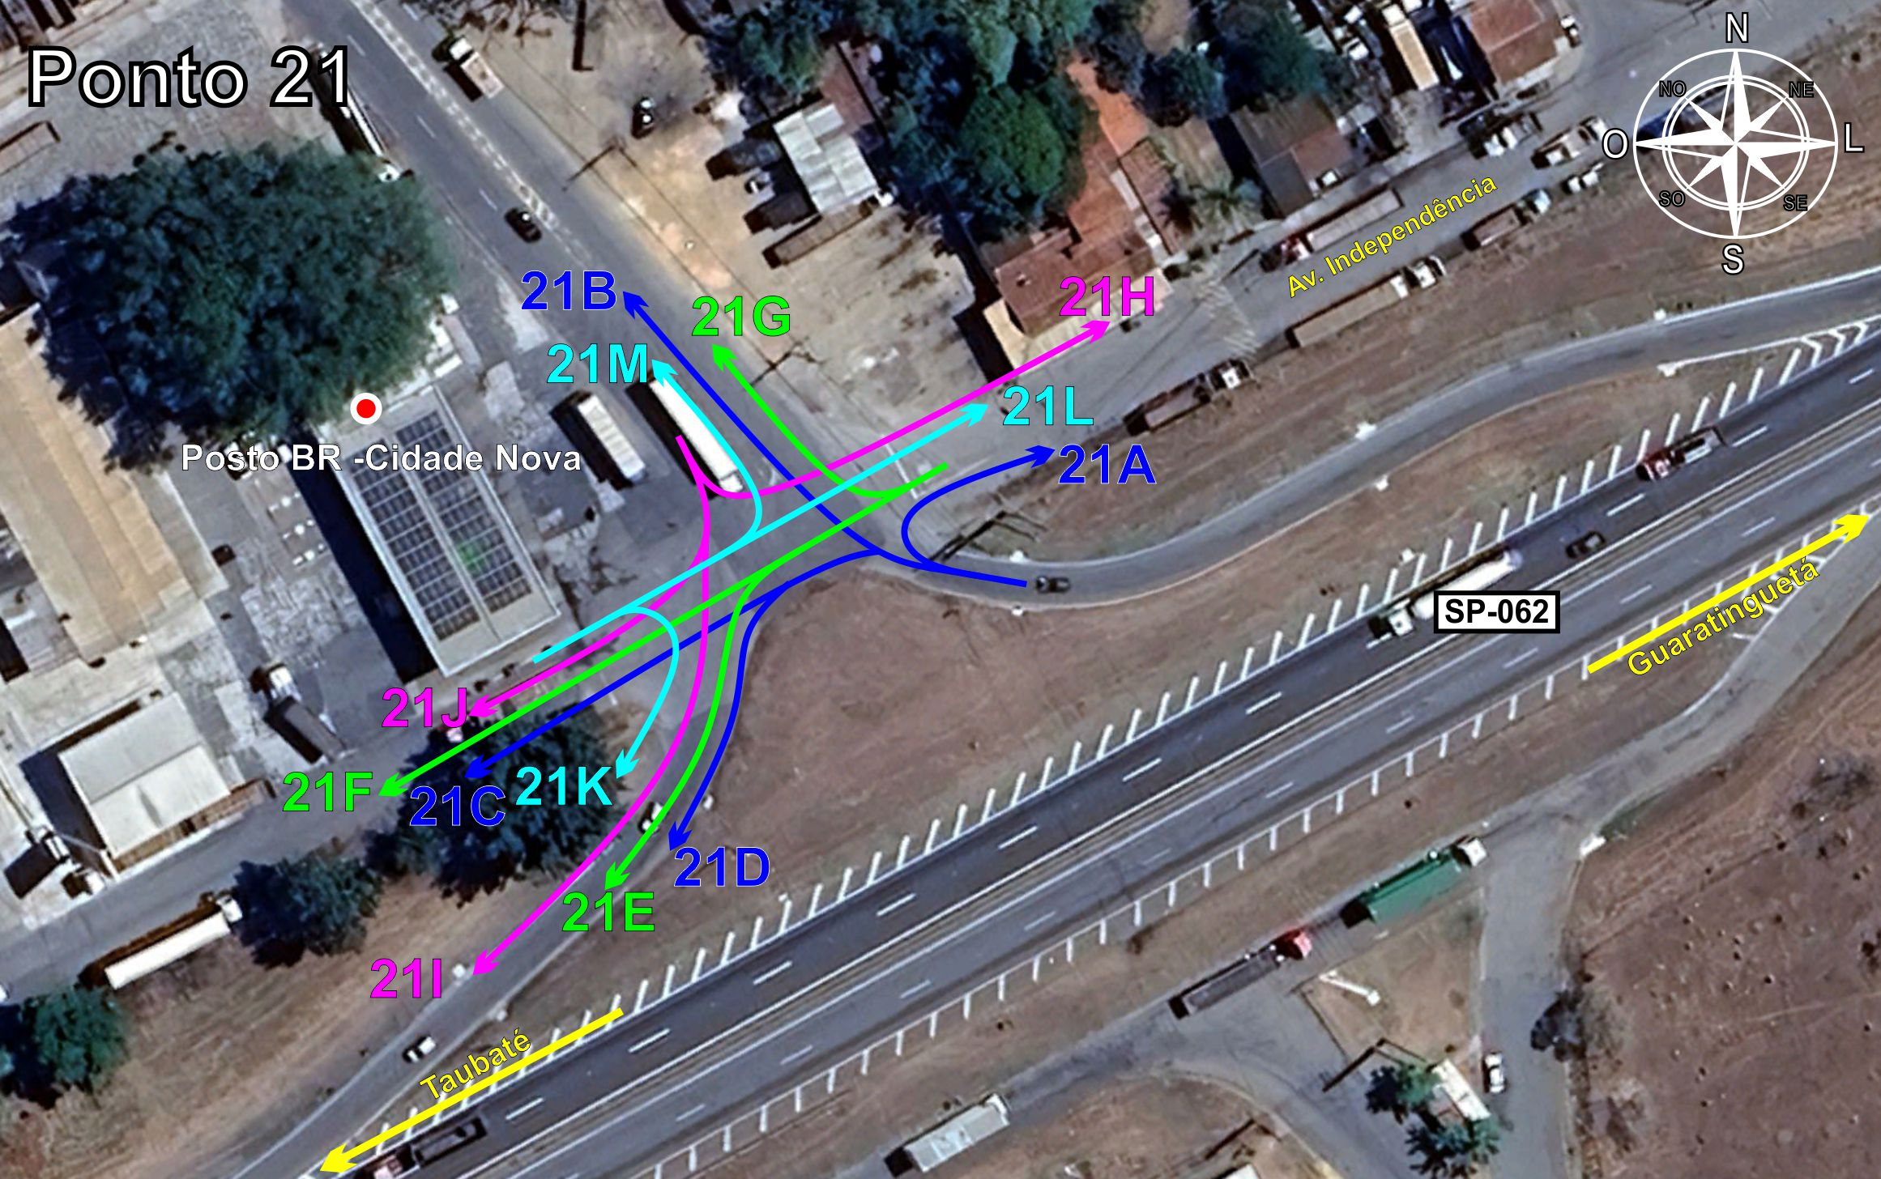
Tabela 1.1: Volumes Contados - Ponto 21


